Министерство образования Республики Беларусь Учреждение Образования
БЕЛОРУССКИЙ ГОСУДАРСТВЕННЫЙ УНИВЕРСИТЕТ ИНФОРМАТИКИ И РАДИОЭЛЕКТРОНИКИ
Кафедра проектирования информационно-компьютерных систем

Лабораторная работа № 3
«ИССЛЕДОВАНИЕ ОТКЛОНЕНИЯ ВЫХОДНОГО ПАРАМЕТРА РЭУ МЕТОДОМ МОНТЕ-КАРЛО С ИСПОЛЬЗОВАНИЕМ ФИЗИЧЕСКОГО МОДЕЛИРОВАНИЯ»

Проверил: Выполнил:
Боровиков С.М. ст. гр. 318301
Яцкевич А.Д.

Цель работы: Исследование вероятностного рассеивания выходного параметра РЭУ с учётом производственных погрешностей параметров элементов и назначения на основе этого производственного допуска на выходной параметр.
На рисунке 1 представлена электрическая схема исследуемого РЭУ.

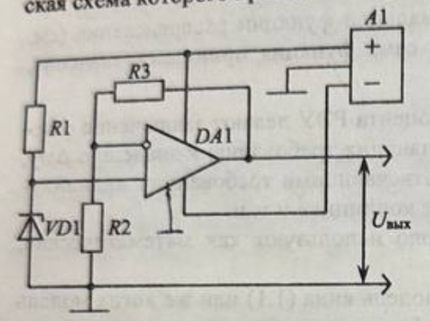

Рисунок 1 – Электрическая схема исследуемого РЭУ
В таблице 1 представлены номинальные значения и производственные отклонения параметров элементов РЭУ.
Таблица 1 – Номинальные значения и производственные отклонения РЭУ
Характеристика | R1 | R2 | R3 | U_{пит} | U_{ст}
Номинальное значение | 2,4 кОм | 2,4 кОм | 1,6 кОм | 10 В | 3 В
Производственное отклонение, % | $$±10$$ | $$±5$$ | $$±5$$ | $$±5$$ | $$±10$$

Результаты моделирования для первых пяти реализаций: относительного отклонения параметров элементов (для элемента DA1 — номер экземпляра) и значение выходного параметра ( U_{вых} ) представлены в таблице 2.
Таблица 2 – Результаты моделирования для первых пяти реализаций
Относи-тельное отклоне-ние R1, % | Относи-тельное отклоне-ние R2, % | Относи-тельное отклоне-ние R3, % | Относи-тельное отклоне-ние U_{ст}, % | Относи-тельное отклоне-ние U_{нап}, % | N – DA схемы | U_{вых}, В
4 | -2 | -4 | 0 | 4 | 4 | 5,17
4 | 0 | -2 | 4 | -2 | 4 | 5,18
-8 | -2 | 0 | 0 | 2 | 6 | 5,24
0 | -2 | -4 | -4 | 2 | 6 | 4,87
-4 | -2 | 4 | 4 | 0 | 9 | 5,69
В результате статистической обработки мы получили $M\left(U_{вых}\right)=5,177$, СКО$σ\left(U_{вых}\right)=0,215,$ а также гистограмму распределения $U_{вых}$ представленную на рисунке 2.
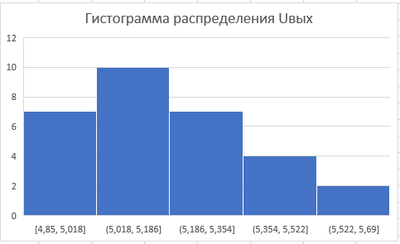
Рисунок 2 – Гистограмма распределения $U_{вых}$
Для нахождения производственного допуска выходного параметра найдем $δ\left(y\right) и$ $δ\left(\frac{∆y}{y}\right)$используя формулы:
$δ\left(y\right)≈ 3σ\left(y\right) ≈ 0,645 В$ (1.1) и $δ\left(\frac{∆y}{y}\right)= \frac{δ\left(y\right)}{M\left(y\right)} ≈12,5\%$(1.2)
Найдем значение производственного допуска выходного параметра используя формулу:
$∆_{пр} = ± δ\left(\frac{∆y}{y}\right)= ±12,5\%$ (1.3)
Значение производственного допуска $U_{вых} равно$ $±12,5\%$ или $±0,645 В.$
Значение производственного допуска устраивающее заказчика $±5\% следоватено примем ∆_{пр} = ±5\% или ±0,258 В.$
Исходя из этого найдем процент РЭУ удовлетворяющий требованиям заказчика воспользовавшись формулой:
$p = \frac{∆_{пр}^{(зак)}}{δ\left(\frac{∆y}{y}\right)}= 40\%$(1.4)
Вы вод: В ходе выполнения лабораторной работы были освоены методы определения производственного допуска выходного параметра электронного устройства с использованием статистического моделирования по методу Монте-Карло. В результате расчётов был получен производственный допуск РЭУ на уровне ±12,5%. Поскольку данный допуск превышает допустимое значение, заданное заказчиком, было принято решение ограничить допуск до ±5%. Применение более жёсткого допуска приводит к тому, что лишь 40% экземпляров РЭУ соответствуют требованиям заказчика. Остальные 60% рекомендуется использовать в производственных системах, где требования к точности выходного параметра менее критичны, либо же стоит заменить компоненты, у которых большой разброс значений.

